ЛПЗ №7
Тема: Визначення енергії зарядженого конденсатора та його ємності
Мета: визначити електроємність та енергію зарядженого конденсатора.
Обладнання: інтерактивна симуляція PhET (джерело струму; заряджений конденсатор; вольтметр)
Теорія
Конденсатор складається з двох заряджених провідників, розділених шаром діелектрика. Так, наприклад, дві плоскі металеві пластини, розміщені паралельно одна одній і розділені шаром діелектрика, утворюють плоский конденсатор. Електричне поле такого конденсатора зосереджено всередині. Воно однорідне. Дві концентричні сфери сферичного конденсатора зосереджують все поле між собою. Напруженість поля між двома пластинами плоского конденсатора дорівнює сумі напруженостей полів, створених кожною із пластин .
Електроємність конденсатора прямо пропорційна площі обкладок і обернено пропорційна відстані між обкладками:
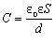
Енергія 𝑊 зарядженого конденсатора, який має заряд 𝑞, дорівнює:

$$W=\frac{qU}{2}$$
Замінивши у формулі різницю потенціалів чи заряд за допомогою формул для електроємності конденсатора, отримуємо
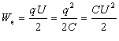

Хід роботи
1. Відкрийте в вікні браузера комп'ютерну симуляцію процесу PHET «Лабораторія конденсаторів», https://phet.colorado.edu/sims/html/capacitor-lab-basics/latest/capacitor-lab-basics_all.html?locale=uk, або скористайтесь QR- кодом. Виберіть розділ «Ємність»
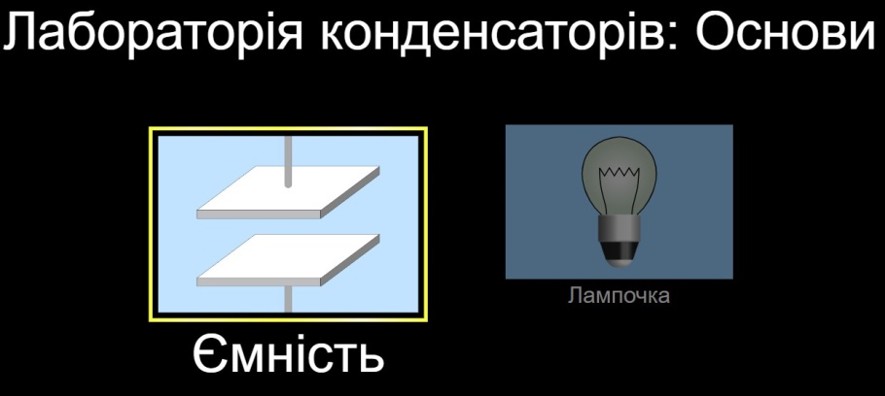
2. Виставіть відстань d між пластинами конденсатора 4 мм. Обовязково зробіть активною кнопку «Діаграми» (в ході експерименти звідти ви будете брати потрібні дання для обчислення).
Зверніть увагу на гальванічний елемент (батарейку) та на можливість виставити самостійно значення напруги.

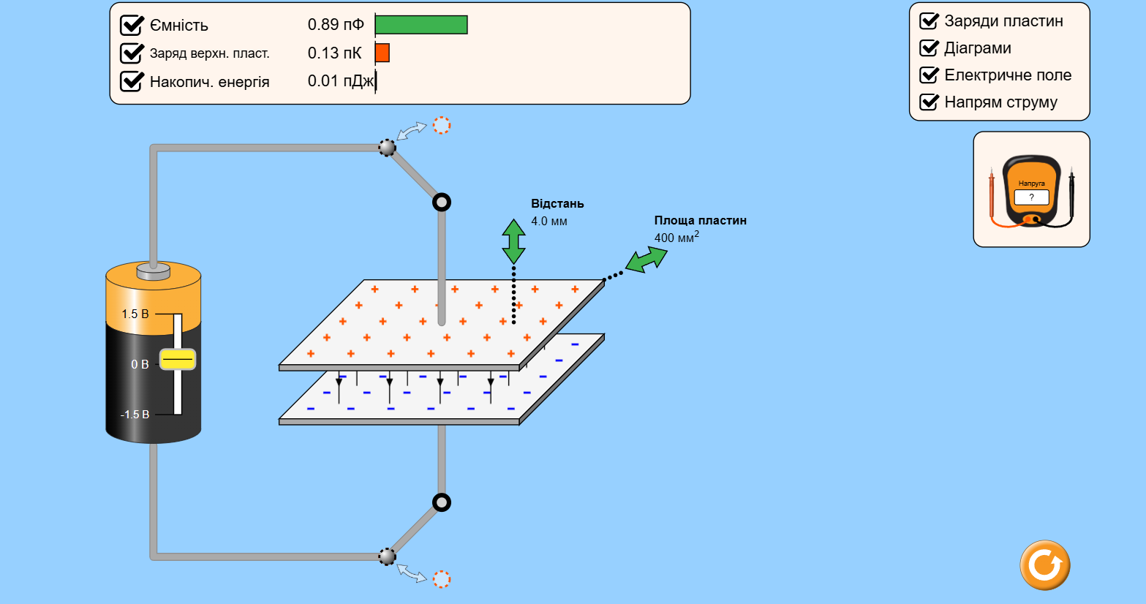

3. Поступово змінюйте площу пластин конденсатора від мінімального значення до максимального. Відстань d повинна бути постійно сталою.
Пластини конденсатора розділені діелектриком – повітрям, отже ε = 1.
Заповніть таблицю отриманими даними експериментально та за допомогою математичних обчислень.
Примітка: кількість дослідів можете проводити довільно, мінімум три.
№ | Відстань між пластинами  𝑑, м | Площа пластини 𝑆,  2  м | Діелектрична проникність діелектрика ε | Значення ємністі плоского конденсатора експериментальне  𝐶, Ф | Значення ємністі плоского конденсатора через обчислення  𝐶, Ф
1 | −3  4 · 10 |  | 1
2 | −3  4 · 10 |  | 1
3 | −3  4 · 10 |  | 1

Для визначення ємності плоского конденсатора використовуйте формулу:
$$C=\frac{ε_{0}*ε*S}{d}$$

$ε_{0}=8,85*{10}^{-12}$ Ф/м – електрична стала
ε – діелектрична проникність діелектрика, в даному разі повітря.
𝑆 – площа пластини конденсатора
𝑑 – відстань між пластинами
4. Визначить енергію зарядженого конденсатора експериментально та порівняйте отримані данні з показами самої симуляції (дані покази є вгорі, вмикаються кнопкою «Діаграми»). Для цього поступово змінюйте значення напруги на гальванічному елементі та фіксуйте її за допомогою вольтметра. Значення заряду та енергії конденсатора будуть відображатися вгорі симуляції.
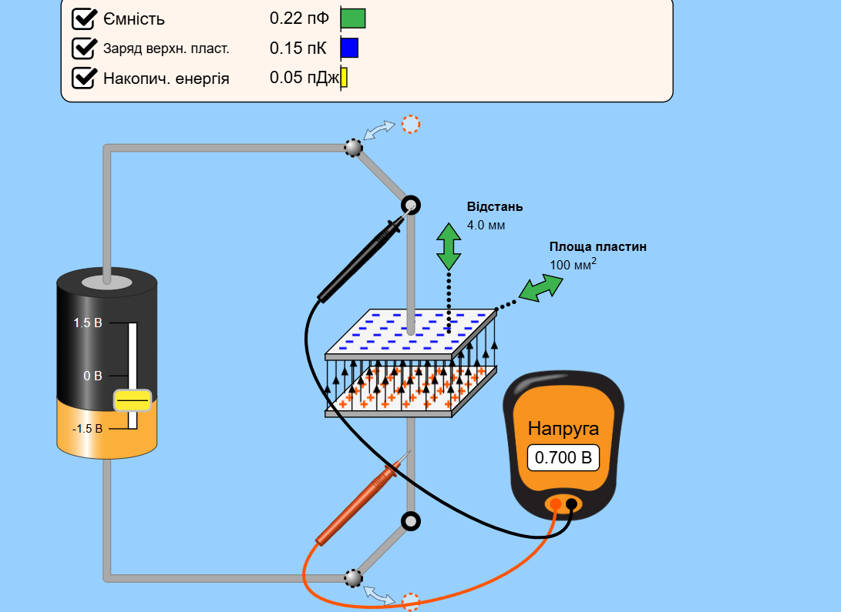
На основі отриманих експериментальних даних заповніть таблицю.
№ | Електрична напруга 𝑈, В | Заряд конденсатора  𝑞, Кл | Значення енергії зарядженого конденсатора отримано експериментально 𝑊 ,  Дж | Значення енергії зарядженого конденсатора  обчисленого математично 𝑊 ,  Дж
1
2
3
Для визначення енергії зарядженого конденсатора користуйтеся формулою:
$$W=\frac{qU}{2}$$
5. Сформулюйте висновок , в якому зазначте які фізичні величини ви вимірювали та які результати були отримані. Поясніть як саме впливає зміна площі пластин та відстані між ними на значення ємності конденсатора. Обґрунтуйте залежність енергії зарядженого конденсатора від напруги.
Творче завдання

Відкрийте в вікні браузера комп'ютерну симуляцію процесу PHET «Лабораторія конденсаторів», https://phet.colorado.edu/sims/html/capacitor-lab-basics/latest/capacitor-lab-basics_all.html?locale=uk, або скористайтесь QR- кодом. Виберіть розділ «Лампочка»

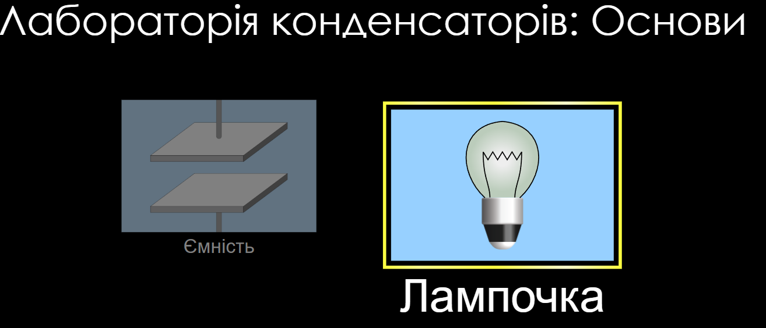

Дана симуляція має можливість зарядити конденсатор від гальванічного елемента та потім під’єднати його до лампочки.

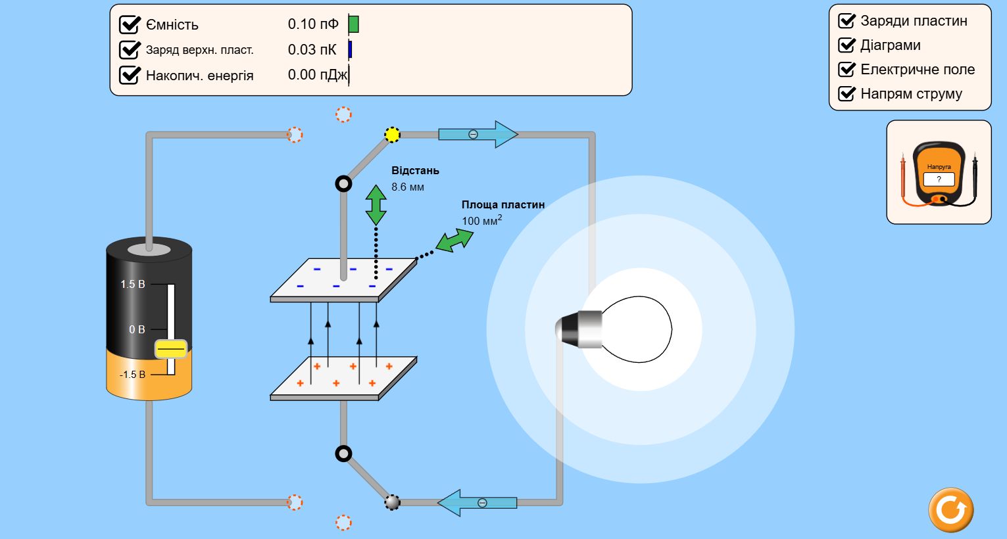
Опишіть, які саме зміни будуть відбуватися із лампочкою в залежності від:
- зміни значення напруги гальванічного елемента;
- зміни площі пластин конденсатора;
- зміни значення відстані між пластинами.
На основі проведеного досліду сформулюйте власні висновки у вигляді реферату про поняття ємності конденсатора, його використання.

